PREPARACIÓ PROVA FORCES I EQUILIBRI

- Una barra de 5 m està en equilibri . Si col.loquem un pes de 10 N a un dels extrems, troba el valor de l’altre pes i la distància d’aquest a la força resultant, que és de 40 N.
( Solució: F = 30 N i a 3,75 m de la força de 10 N)
2. Sobre una barra de 1m i 50 cm actuen dues forces paral.leles de sentit contrari, de 50N i 70 N respectivament. Troba la intensitat de la força resultant i el seu punt d’aplicació.
( Solució: FR = 20 N i a 4,5 m de la força de 70 N)
3. Una massa de 10 N es penja de l’extrem d’una molla i aquesta s’allarga 50 cm.
  - determina el valor de la constant recuperadora en N/m.
  - Quin allargament provocarà una força de 2 N?
  - Quina força hi hauriem d’aplicar perquè l’allargament fos de 30 cm?
( Solució: 20 N/m, 10 cm, 6 N)

4. Troba la força resultant de:
a)
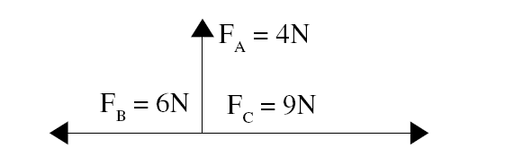
( Solució 5 N)
b)
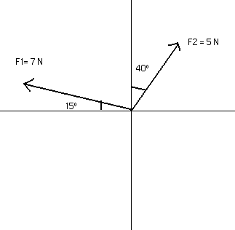
( Solució : FR= 6,66 N ; Comp.eix X = 3,55 N cap a l’esquerra i comp.eix Y = 5,64 N amunt )
5. Quines han de ser les forces F1 i F2 , situades a 50 cm m i a 80 cm respectivament del punt d’aplicació de la força equilibradora, per tal de contrarestar el valor d’aquesta força F3 que val 52 N?
( Solució : 20 N i 32 N )
6. Donada la següent taula referent a una molla:
Força (N) | 0 | 5 | 10 | 15
Longitud (cm) | 20 | 30 | 40 | 50
- Demostra que es compleix la llei de Hooke
- Troba la constant de la molla
- Quina és la longitud de la molla?
- Quin allargament experimenta si li apliquem una força de 25 N?
- Quina massa li hem de penjar perquè s’allargui 70 cm?
( Solució: 50N/m, 20 cm, 35N)

